Тема урока: Позиционные системы счисления.
Класс: 8
Тип урока: урок усвоения новых знаний
Цель урока (формулировка для учителя): обеспечить усвоение знаний о восьмеричной и шестнадцатеричной системах счисления; сформировать умение переводить целые числа из десятичной системы счисления в восьмеричную и шестнадцатеричную и обратно.
Планируемый результат (для учащихся): понимание основных понятий и терминов, связанных с системами счисления; умение переводить числа из одной системы счисления в другую.
Основные задачи:
Образовательная:
- Закрепить знания о позиционных системах счисления и их особенностях; научиться переводить числа из десятичной системы счисления в восьмеричную и шестнадцатеричную и наоборот.
Развивающая:
- Развивать логическое мышление, наблюдательность и находчивость.
Воспитательная:
- Воспитывать положительное отношение к знаниям, усидчивость и трудолюбие.
УУД:
Формирование регулятивных УУД:
- Постановка учебных задач, выбор способов решения задач в зависимости от конкретных условий, контроль и оценка процесса и результатов деятельности.
Формирование познавательных УУД:
- Выделение необходимой информации из условий задачи, выбор эффективных способов решения задач, овладение умением классифицировать, наблюдать, делать выводы, обобщать изученный материал.
Формирование коммуникативных УУД:
- Умение слушать и вступать в диалог, интегрироваться в группу сверстников и строить продуктивное взаимодействие, формирование коммуникативной компетенции учащихся, воспитание ответственности и аккуратности.
Формирование личностных УУД:
- Навыки самоорганизации, развитие логического мышления, формирование информационный культуры, уважительное отношение к учителю и одноклассникам, оценка правильности выполнения действий.
Знания, умения, навыки и качества, которые обучающиеся:
- актуализируют: знание основных понятий и терминов информатики, связанных с системами счисления, таких как система счисления, цифра, алфавит, основание, двоичная система счисления.
- приобретут: умение анализировать и сравнивать различные системы счисления, выявлять их особенности и преимущества.
- закрепят: понимание роли и значения систем счисления в компьютерной технике и информационных технологиях.
Оборудование: персональные компьютеры для учеников, рабочая доска.
Литература:
- Босова, Л.Л. Информатика : 8-й класс : базовый уровень : учебник / Л. Л. Босова, А. Ю. Босова. – 5-е изд., перераб. – Москва : Просвещение, 2023. – 272 с. : ил.
Цифровые образовательные ресурсы:
- Страница темы «Системы счисления» в «Google Класс» - https://classroom.google.com/c/NjcxNTM5MDgxNTk1?cjc=cx5pcxn или присоединиться к курсу на https://classroom.google.com/ по коду «cx5pcxn».
- Презентация к уроку – https://docs.google.com/presentation/d/1xaL-BcTr0myAhcD-0u2evT6YP7CKM9qcJrVtim-biPM/edit?usp=sharing.
- Google-форма для проверки усвоения знаний – https://docs.google.com/forms/d/e/1FAIpQLSfGjEEZveuw8Z1utcL73erXPSeri57lvp13tUt57oSGUo4cuw/viewform?usp=sf_link.
- Доска для совместной работы Jamboard – https://jamboard.google.com/d/1TDmFw2k47QLFWBo0p2TaPB43te3ug6j1M8xtef6GEA8/edit?usp=sharing.
ХОД УРОКА
№ | Этап учебного занятия | Деятельность учителя | Деятельность ученика | Используемые ЭОР | УУД, формируемые у ученика
1 | Организационный этап.  (1 минута) | Приветствует класс. Проверяет готовность учащихся к уроку. Создает атмосферу психологического комфорта.  - Очень рад(а) вас видеть сегодня!  - Все ли готовы получать новые знания? Что вам мешает настроиться на учебную деятельность? | Приветствуют учителя. Настраиваются на учебную деятельность. Концентрируют внимание на работе на уроке.  - Для урока я подготовил ....  - Мои мысли об … (информатике). | [1] https://classroom.google.com/c/NjcxNTM5MDgxNTk1?cjc=cx5pcxn | Личностные
2 | Постановка цели и задач урока. Мотивация учебной деятельности учащихся.  (4 минуты) | Организовывает совместное с учащимися формулирование темы урока, целей и задач.  - В чем необычность девочки из стихотворения А. Н. Старикова?  - Сколько лет было девочке и сколько учебников она носила?  - В какой системе счисления указано количество?  - Где используется эта система счисления?  - Знаете, другие системы счисления, которые используются для представления данных в компьютере?  - Какие ключевые слова темы урока?  - Чему нужно научиться на уроке? | Участвуют в формулировании темы урока, целей и задач.  1100 лет 12 лет  101 класс 5 класс  100 книг 4 книги  10 ушей 2 уха  10 рук 2 руки  10 ног 2 ноги  1 хвост 1 хвост  100 лап 4 лапы  10 глаз 2 глаза  - В двоичной.  - В компьютере.  - Восьмеричная и шестнадцатеричная.  - Понять суть восьмеричной и шестнадцатеричной систем счисления  - Научиться переводить десятичные числа в 8-ю и 16-ю системы счисления. | [2] https://docs.google.com/presentation/d/1xaL-BcTr0myAhcD-0u2evT6YP7CKM9qcJrVtim-biPM/edit?usp=sharing стр. 1-2 | Познавательные, регулятивные, коммуникативные
3 | Актуализация знаний.  (3 минуты) | Предлагает учащимся вспомнить, что они знают о системах счисления.  - Что такое система счисления?  - Какие системы счисления существуют?  - Что такое основание системы счисления?  - Что такое алфавит системы счисления?  - Что собой представляет позиционная система счисления?  - Какая система счисления называется двоичной? | Осуществляют актуализацию полученных на предыдущих уроках знаний и умений.  Отвечают на вопросы. | [2] https://docs.google.com/presentation/d/1xaL-BcTr0myAhcD-0u2evT6YP7CKM9qcJrVtim-biPM/edit?usp=sharing стр. 3 | Личностные, регулятивные
4. | Первичное усвоение новых знаний.  (10 минут) | Предлагает проанализировать определение понятий «восьмеричная система счисления» и «шестнадцатеричная система счисления».  - Восьмеричной системой счисления называется позиционная система счисления с основанием 8.  - Шестнадцатеричной системой счисления называется позиционная система счисления с основанием 16.  Объясняет, что для записи чисел в восьмеричной системе счисления используются цифры: 0, 1, 2, 3, 4, 5, 6, 7.  Предлагает проанализировать правило перевода целого десятичного числа в восьмеричную систему [1] (§1.3.1). Предоставляет для исследования таблицу «Восьмеричные цифры и их двоичное представление» [1] (табл. 1.4 §1.3.1).  Совместно с учащимися переводит десятичное число в восьмеричную систему счисления.  Объясняет, что для записи чисел в шестнадцатеричной системе счисления используются цифры: 0, 1, 2, 3, 4, 5, 6, 7, 8, 9, A, B, C, D, E, F.  Предлагает проанализировать правило перевода целого десятичного числа в шестнадцатеричную систему счисления [1] (§1.3.2). Предоставляет для исследования таблицу «Шестнадцатеричные цифры и их двоичное представление» [1] (табл.1.5 §1.3.2).  Совместно с учащимися переводит десятичное число в шестнадцатеричную систему счисления. | Анализируют определения и правила. Делают записи в тетради.  Задают учителю уточняющие вопросы.  Отслеживают логику выполняемых действий. | [2] https://docs.google.com/presentation/d/1xaL-BcTr0myAhcD-0u2evT6YP7CKM9qcJrVtim-biPM/edit?usp=sharing стр. 4-5 | Личностные, познавательные, регулятивные, коммуникативные
 | Физкультминутка. (2 минуты) | Организовывает разминку. | Выполняют предложенное упражнение. | [2] https://docs.google.com/presentation/d/1xaL-BcTr0myAhcD-0u2evT6YP7CKM9qcJrVtim-biPM/edit?usp=sharing стр. 6
5. | Первичная проверка понимания. (5 минут) | Организовывает самоанализ усвоенных учащимися знаний. Создает условия для повторного изучения вопросов, которые вызвали затруднения. | Отвечают на вопросы. Определяют уровень усвоения знаний. | [3] https://docs.google.com/forms/d/e/1FAIpQLSfGjEEZveuw8Z1utcL73erXPSeri57lvp13tUt57oSGUo4cuw/viewform?usp=sf_link | Познавательные, регулятивные, коммуникативные
6 | Первичное закрепление.  (11 минут) | Организовывает работу в группах.  - Необходимо расшифровать сообщение (записать ответ под №1). Каждая буква представлена в виде ее порядкового номера в алфавите. Чтобы найти порядковые номера букв нужно выполнить следующие задания:  - Перевести число 10011₂ в десятичную систему счисления.  - Получить первые две цифры в двоичной записи числа 11₁₀.  - Перевести число 25₁₀ в шестнадцатеричную систему счисления.  - Перевести число 10000₂ в восьмеричную систему.  - Найти сумму цифр в восьмеричной записи числа 27₁₀.  - Найти сумму цифр в шестнадцатеричной записи числа 104₁₀.  - Найти количество единиц в восьмеричной записи числа 81₁₀.  - Зашифруйте аналогичным способом любое слово из 4-5 букв и запишите шифр для другой группы (записать ответ под №2).  - Расшифруйте полученное сообщение (записать ответ под №3).  - Оцените результат другой группы. | Делятся на две группы, распределяют задания между собой.  Получают порядковые номера букв:  19-10-19-20-6-14-1  Расшифровывают сообщение:  С-И-С-Т-Е-М-А  Зашифровывают придуманное слово и меняются шифрами между группами. Расшифровывают полученное сообщение. Выполняют взаимопроверку. | [4] https://jamboard.google.com/d/1TDmFw2k47QLFWBo0p2TaPB43te3ug6j1M8xtef6GEA8/edit?usp=sharing лист 1. | Познавательные, регулятивные, коммуникативные
7 | Информация о домашнем задании.  (2 минуты) | Помогает выбрать задания из учебника (после §1.1). | Записывают домашнее задание. |  | Личностные
8 | Рефлексия (подведение итогов занятия).  (2 минуты) | Организует подведение итогов урока обучающимися. Способствует размышлению учащихся над вопросами:  - Каковы мои достижения на уроке?  - С какими трудностями я столкнулся при изучении восьмеричной и шестнадцатеричной систем счисления?  - Что у меня получилось лучше всего?  - Какой информацией мне хочется поделиться с друзьями, с родителями? | Подводят итоги своей работы на уроке.  Проводят самооценку, рефлексию. Закрашивают кружочки в соответствующий цвет. | [4] https://jamboard.google.com/d/1TDmFw2k47QLFWBo0p2TaPB43te3ug6j1M8xtef6GEA8/edit?usp=sharing лист 2. | Личностные, коммуникативные.

Приложение 1. Страница темы «Системы счисления» в «Google Класс»
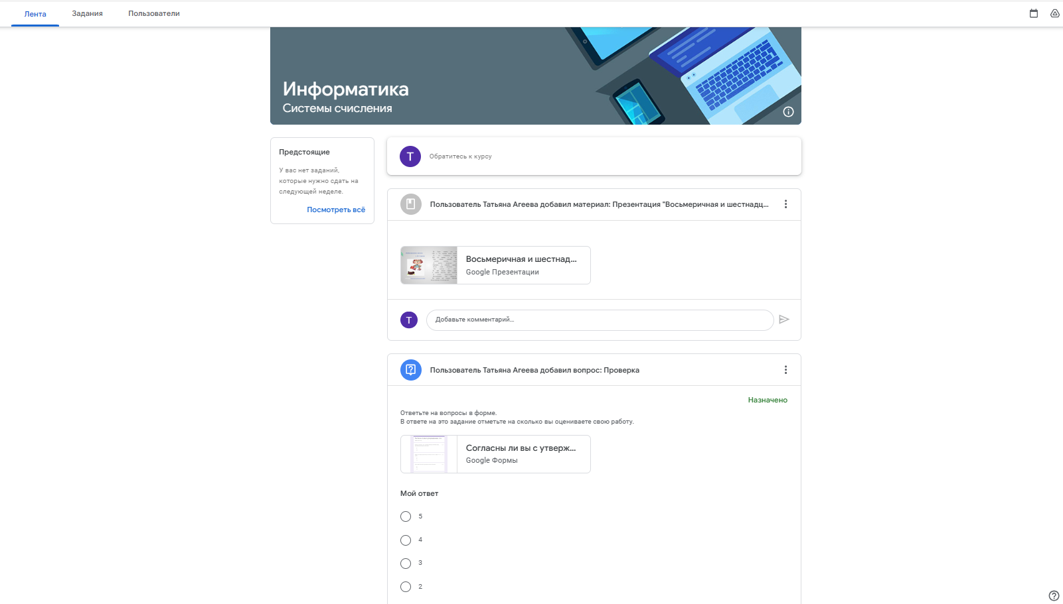

Приложение 2. Вид страницы с презентацией «Восьмеричная и шестнадцатеричная системы счисления»
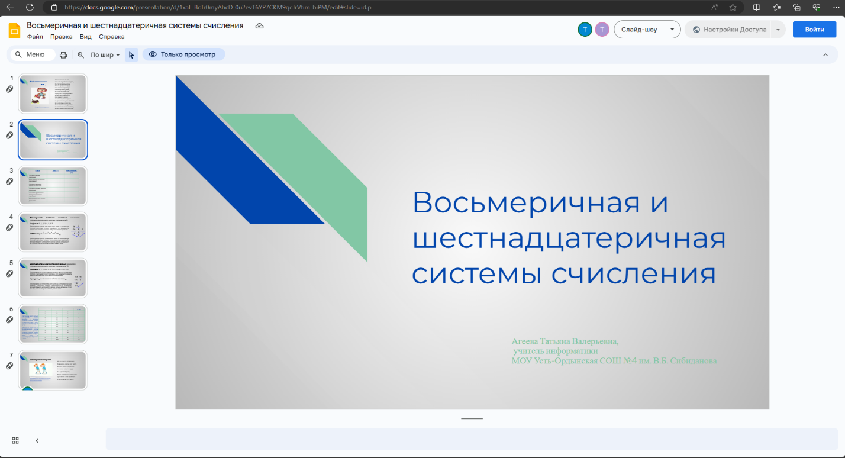
Приложение 3. Google-форма для проверки усвоения знаний
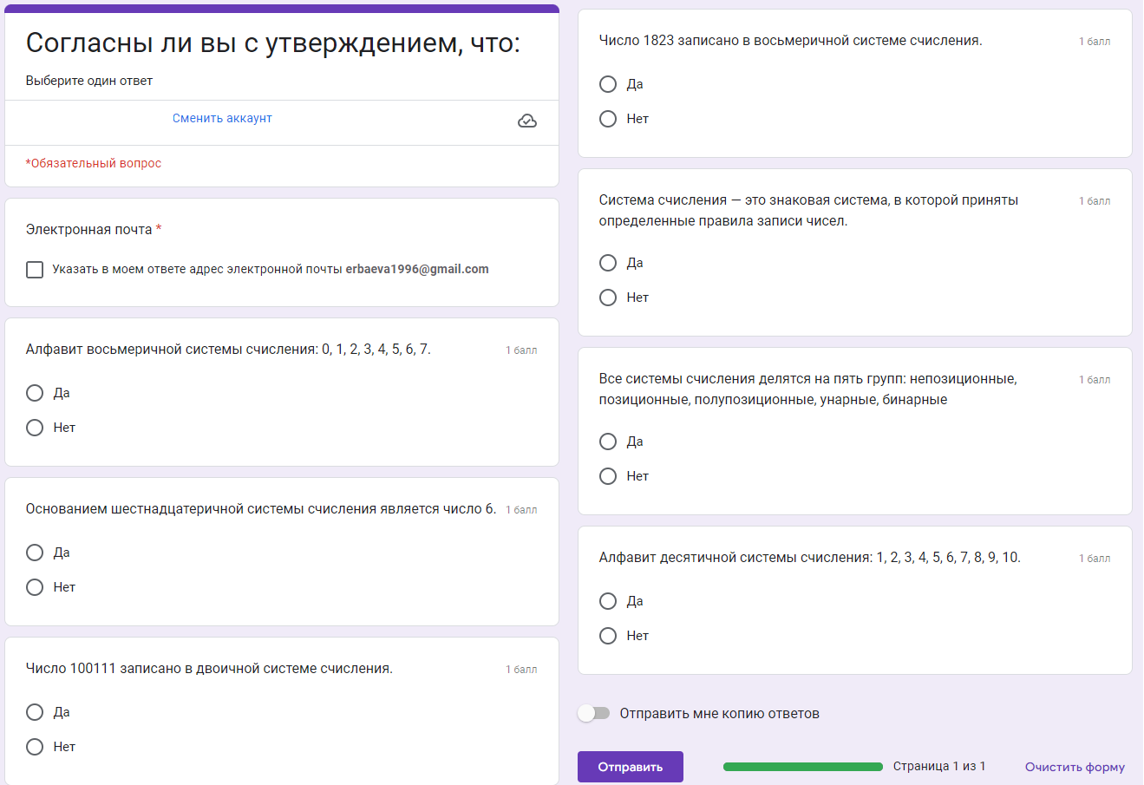

Приложение 4. Вид доски для совместной работы Jamboard (для групповых заданий)
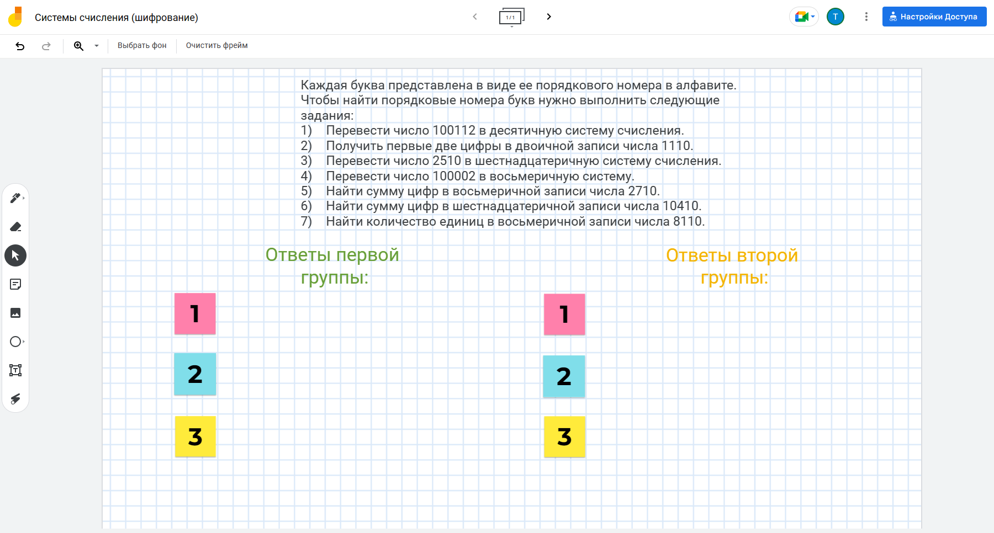

Приложение 5. Вид доски для совместной работы Jamboard (рефлексия)
